МІНІСТЕРСТВО ОСВІТИ ТА НАУКИ УКРАЇНИ

НАЦІОНАЛЬНИЙ ТЕХНІЧНИЙ УНІВЕРСИТЕТ УКРАЇНИ

“КИЇВСЬКИЙ ПОЛІТЕХНІЧНИЙ ІНСТИТУТ

ІМ. І. СІКОРСЬКОГО”

ФАКУЛЬТЕТ ІНФОРМАТИКИ ТА ОБЧИСЛЮВАЛЬНОЇ ТЕХНІКИ

КАФЕДРА ОБЧИСЛЮВАЛЬНОЇ ТЕХНІКИ

ЛАБОРАТОРНА РОБОТА №6

З курсу

«Мобільні комп’ютерні мережі»

Виконав:

студент групи ІП-01

Пашковський Євгеній

Київ — 2023

**Тема**: планування міжмережевих екранів.

**Мета роботи**: отримання навичок розміщення брандмауерів в підходящих місцях, що задовольняють вимогам безпеки.

Сценарій 1. Захист мережі від хакерів.

Так як в компанії підвищені вимоги до безпеки, рекомендується встановити міжмережевий екран для захисту мережі від хакерів, працюючих в Інтернеті. Дуже важливо обмежити доступ до внутрішньої мережі з Інтернету.

В міжмережевому екрані Firewall_1 попередньо налаштовані правила для забезпечення необхідної клієнту безпеки. Встановіть цей брандмауер в мережі клієнта і перевірте правильність його функціонування.

Крок 1. Заміна маршрутизатора Router_A брандмауером Firewall_1.

а. Демонтуйте маршрутизатор Router_A і замініть його брандмауером Firewall_1 Підключіть інтерфейс технології Fast Ethernet 0/0 брандмауера Firewall_1 до інтерфейсу Fast Ethernet 0/1 комутатора Switch_A.

б. Підключіть інтерфейс Fast Ethernet 0/1 брандмауера Firewall_1 до інтерфейсу Ethernet 6 хмари мережі ISP. (Використовуйте прямий кабель для обох сполук.)

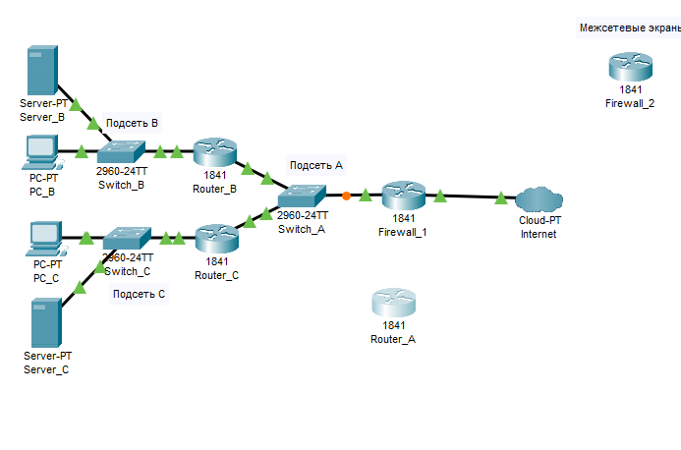

в. Підтвердіть ім'я мережевого вузла для Firewall_1 - "Firewall_1".

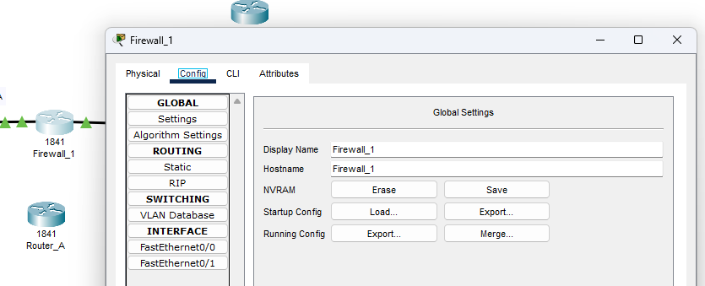

г. На Firewall_1 налаштуйте IP-адресу глобальної мережі та маску підмережі для інтерфейсу Fast Ethernet 0/1 209.165.200.225 і 255.255.255.224, відповідно.

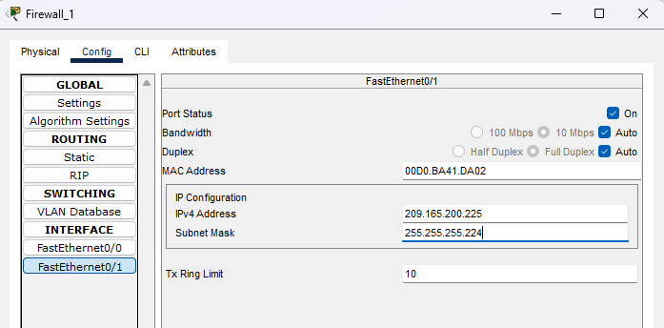

д. На брандмауері Firewall_1 виберіть IP-адресу глобальної мережі та маску підмережі для інтерфейсу Fast Ethernet 0/0: 192.168.1.1 і 255.255.255.0.

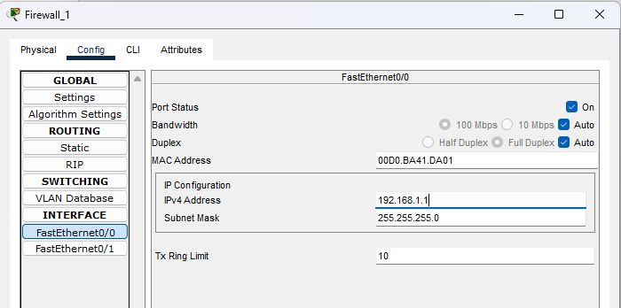

Крок 2. Перевірка конфігурації брандмауера Firewall_1

Для перевірки настройки використовуйте команду **show run**.

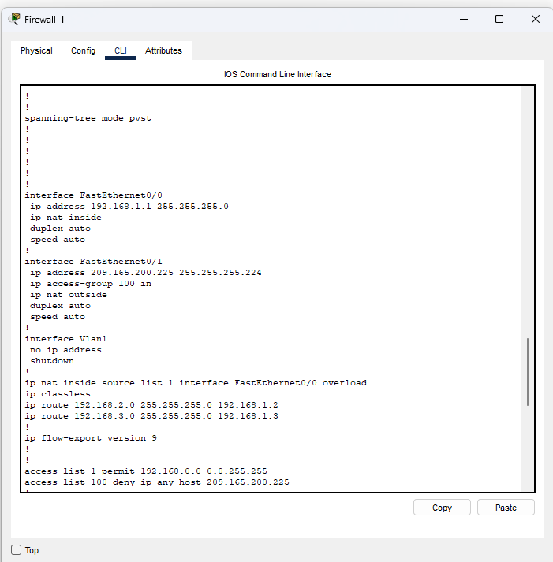

З комп'ютера ПК_B, відправте ехо-запит 209.165.200.225, щоб переконатися, що у внутрішнього комп'ютера мається доступ в Інтернет.

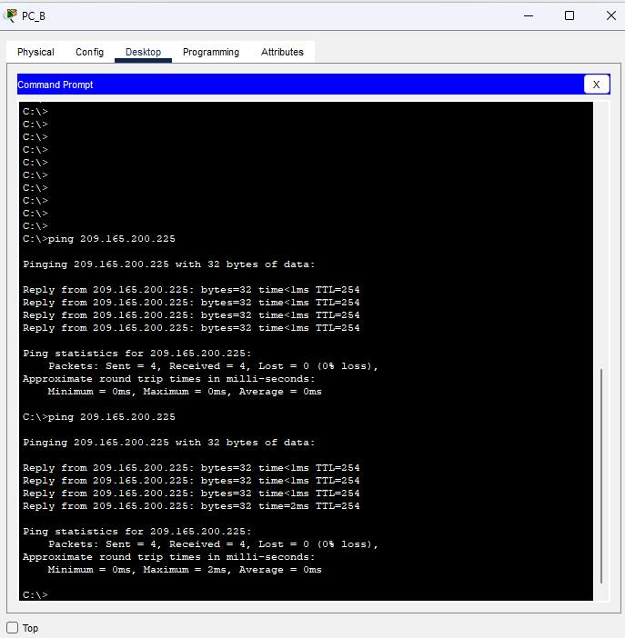

В привілейованому режимі EXEC брандмауера Firewall_1 збережіть поточну конфігурацію в початкову за допомогою команди copy run start.

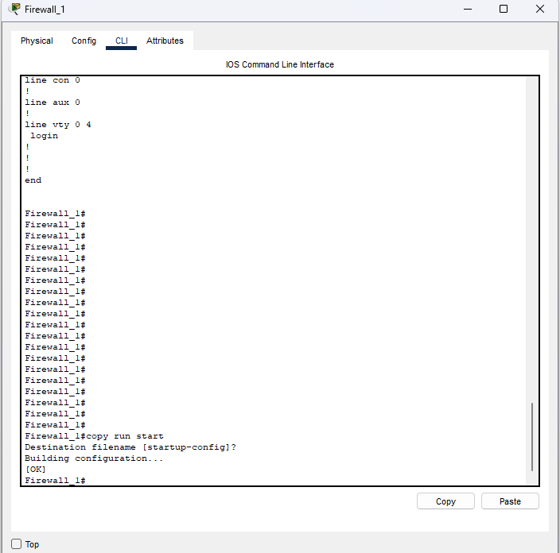

Сценарій 2. Захист мережі відділу досліджень і розробок

Тепер, коли вся мережа захищена від трафіку, що надходить з Інтернету, прийшов час захистити мережу відділу досліджень і розробок (підмережа Subnet C) від можливих проникнень з внутрішньої області мережі. Для проведення досліджень науково- дослідницькій групі необхідний доступ до серверів, розташованих в підмережі B, і до Інтернету. Комп'ютерам підмережі B повинно бути відмовлено в доступі до підмережі науково-дослідного відділу.

В міжмережевому екрані Firewall_2 попередньо налаштовані правила для забезпечення необхідної клієнту безпеки. Встановіть цей брандмауер в мережі клієнта. Перевірте правильність його функціонування.

Крок 1. Заміна маршрутизатора Router_С брандмауером Firewall_2.

а. Видаліть маршрутизатор Router_C і замініть його брандмауером Firewall_2.

б. Підключіть інтерфейс Fast Ethernet 0/1 брандмауера Firewall_2 до інтерфейсу Fast Ethernet 0/3 комутатора Switch_A. Підключіть інтерфейс Fast Ethernet 0/0 брандмауера Firewall_2 до інтерфейсу Fast Ethernet 0/1 комутатора Switch_C. (Використовуйте прямий кабель для обох сполук.)

в. Підтвердіть ім'я мережевого вузла для Firewall_2 - "Firewall_2".

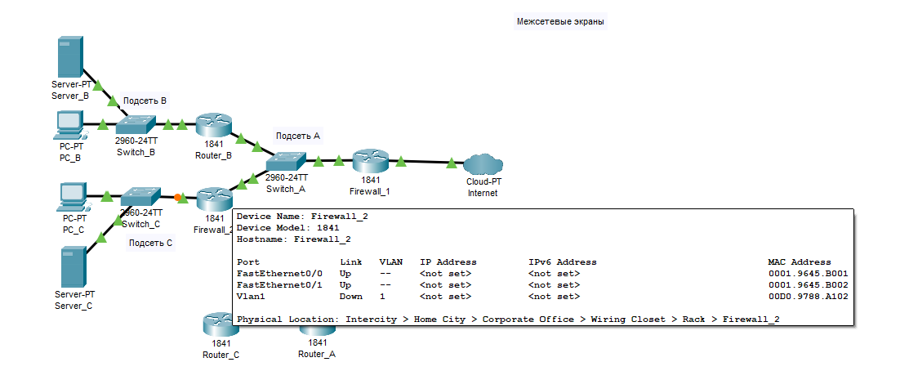

г. На Firewall_2 налаштуйте IP-адресу глобальної мережі та маску підмережі для інтерфейсу Fast Ethernet 0/1: 192.168.1.3 і 255.255.255.0, відповідно.

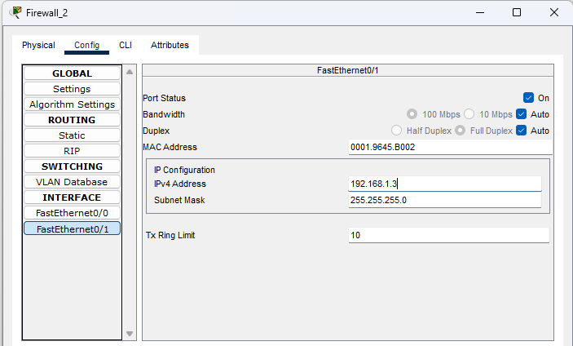

д. На брандмауері Firewall_1 виберіть IP-адресу локальної мережі та маску підмережі для інтерфейсу FastEthernet 0/0: 192.168.3.1 і 255.255.255.0.

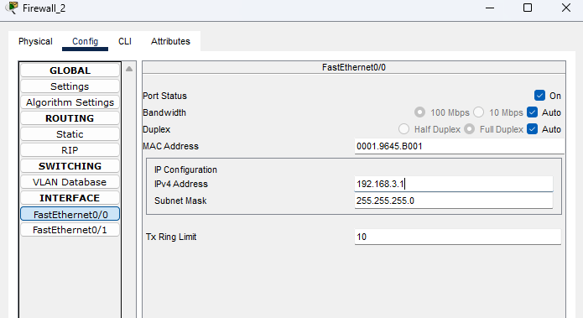

Крок 2. Проверка конфигурации брандмауэра Firewall_2

Для перевірки налаштувань використовуйте команду "show run". Далі представлена частина вихідних даних.

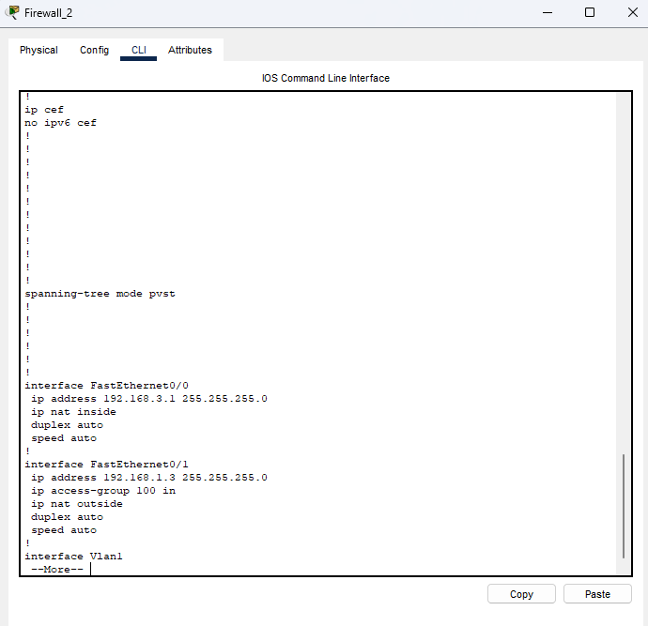

За запитом команди на ПК_B використовуйте команду ping, щоб переконатися, що комп'ютери в підмережі Subnet B не можуть отримати доступ до комп'ютерів в підмережі Subnet C.

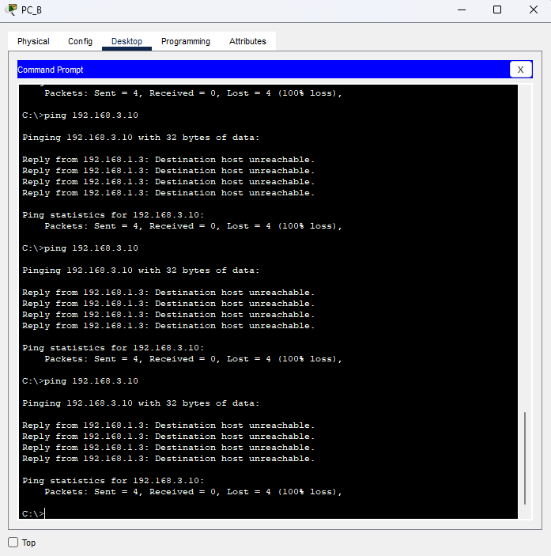

За запитом команди на ПК_С використовуйте команду ping, щоб переконатися, що комп'ютери в підмережі Subnet С мають доступ до сервера в підмережі Subnet B.

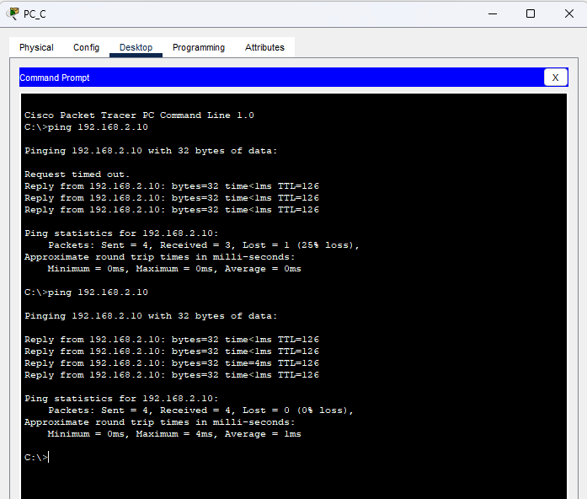

За запитом команди на ПК_С використовуйте команду ping, щоб переконатися, що комп'ютери в підмережі Subnet С мають доступ до Інтернету.

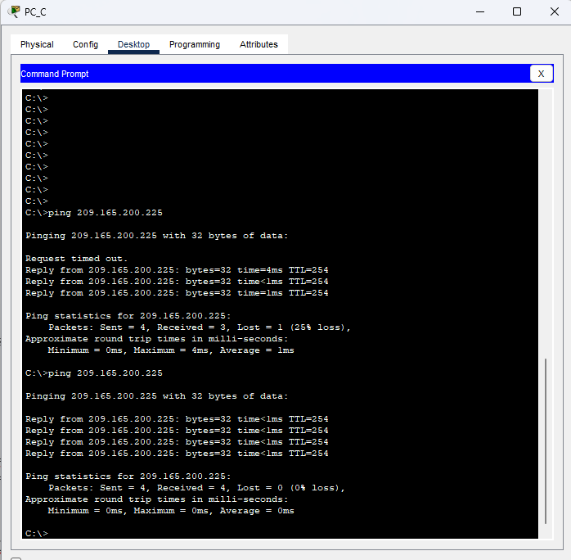

д. В привілейованому режимі EXEC брандмауера Firewall_2 збережіть поточну конфігурацію в початкову за допомогою команди copy run start.

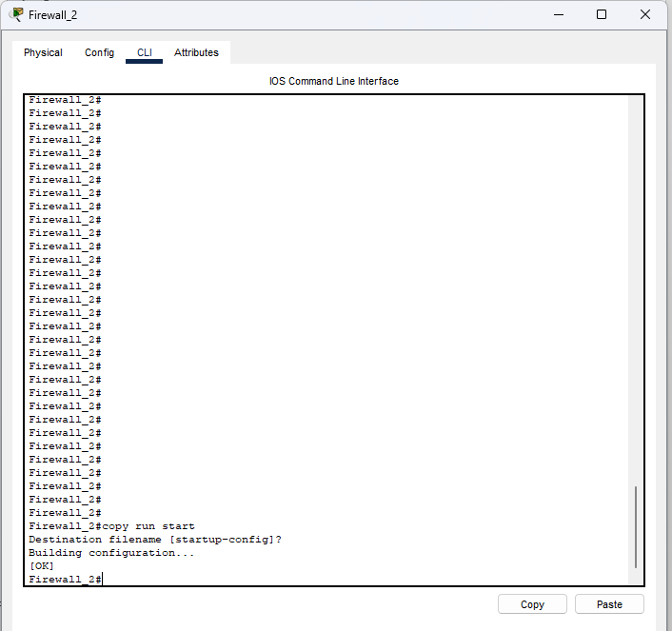

е. Для перевірки зробленої роботи натисніть кнопку Check Results (Перевірити результати) в нижній частині вікна інструкцій.

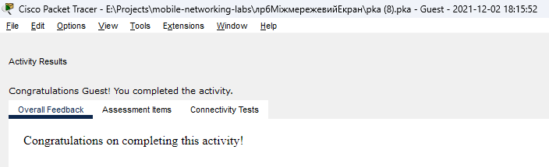

**Висновки**

У межах цієї роботи було досліджено роботу міжмережевих екранів.